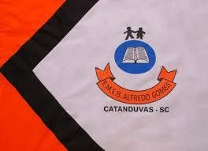 | ESCOLA MUNICIPAL DE EDUCAÇÃO BÁSICA ALFREDO GOMES. DIRETORA: IVÂNIA AP. NORA.  ASSESSORA PEDAGÓGICA: SIMONE ANDRÉA CARL. ASSESSORA TÉCNICA ADM.: TANIA M. N. DE ÁVILA. CNPJ – 78.502.697/0001-96 - FONE 3525 6555 BAIRRO CENTRO OESTE  CATANDUVAS – SC ANO 2021  DISCIPLINA: LÍNGUA INGLESA  PROFESSORA: VANICE DORÉ BISSANI  TURMA: 2º ANO  SEQUÊNCIA A NEW FRIEND - AULA 03  NAME: _____________________________________
COPIE AS FRASES NA LINHA ABAIXO E FAÇA UM DESENHO REPRESENTATIVO PARA CADA UMA.
GOOD MORNING, STUDENTS!  _______________________________________ | MY NAME IS MARY.  _______________________________________
THIS IS PETER.  _______________________________________ | NICE TO MEET YOU, PETER!  _______________________________________
BYE-BYE, BOYS AND GIRLS!
_______________________________________

